**bbs论坛项目**

**登录+发帖功能**

**性能测试报告**

测试人员:__________SaaS大奥撒多____________

测试时间:______________________

# 测试场景

线程总数：100人次（虚拟用户数100人）

Ramp-Up period (in second)(线程启动时间): 10（单位:秒）

循环: 1次

定时器: 有 （定时器规则: 50人次集合）

定时器集合规则-时间: 50 / (线程总数/线程启动时间)

线程示例图:

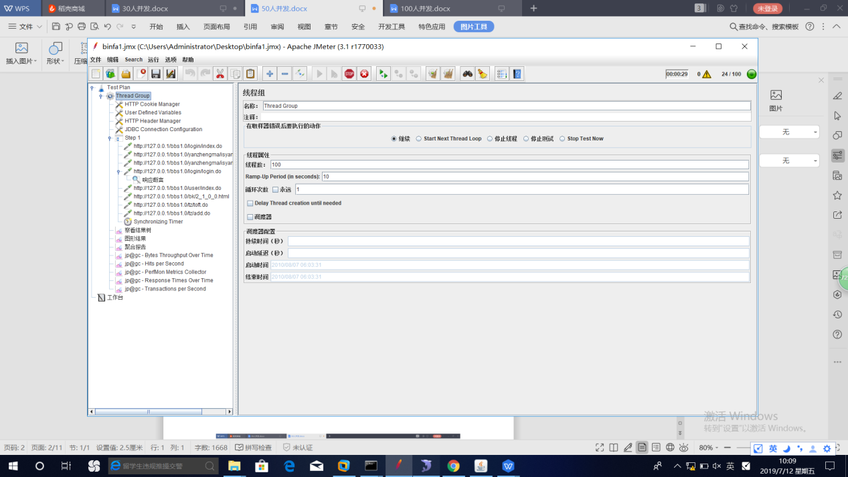

定时器示例图:

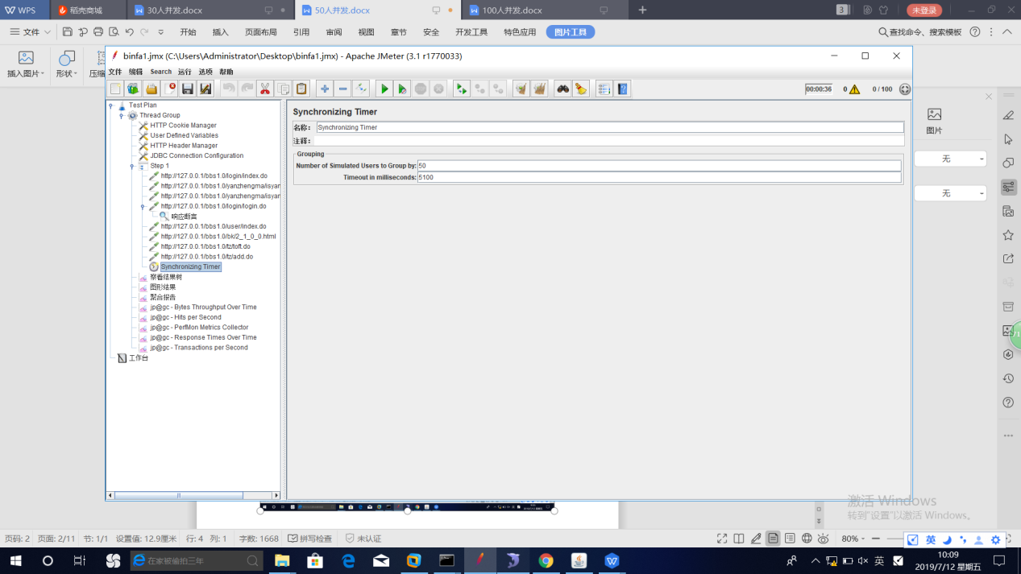

# 测试结果

## 图形结果: 图形结果监听器中显示的是服务器的偏离和样本数目等信息，如下图:

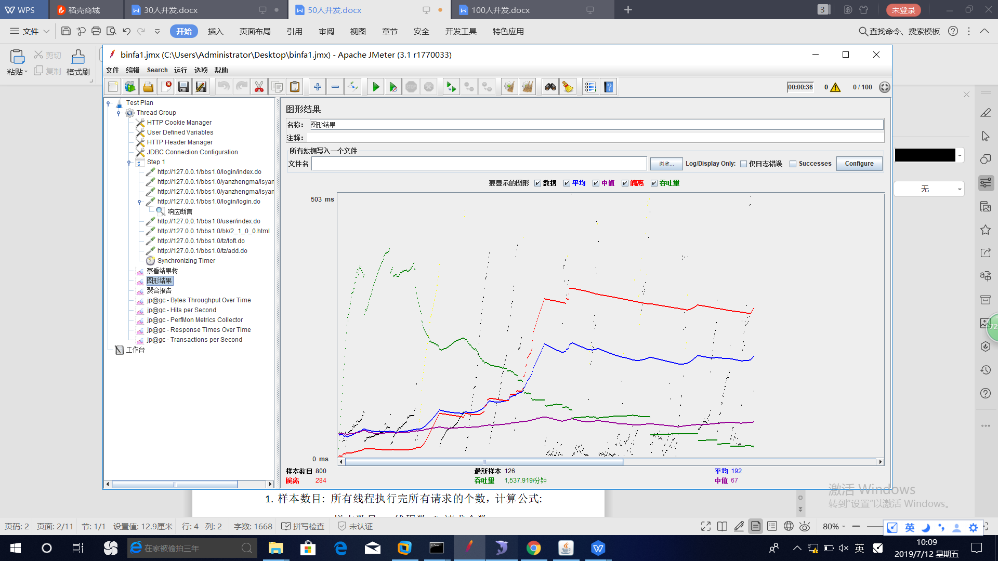

属性解析:

1. 样本数目: 所有线程执行完所有请求的个数，计算公式:

样本数目 = 线程数 * 请求个数

1. 最新样本: 最后一个线程执行最后一步请求所花费的时

间。（单位: 毫秒）

3. 平均: 所有线程执行完所有请求后的平均时间（单位:毫秒）

4. 偏离: 该值反应的是服务器的稳定性，当该值越大时，表示服务器的性能越不稳定，反之，则比较稳定

5. 吞吐量: 单位时间内服务器对于客户端的数据的发送和接收的数据量

6. 中值: 将所有请求的时间按照一定顺序进行排序，然

后取出最中间的时间，该时间是接近于平均时间。

## 查看结果树: 查看结果数中展示的是每一条线程执行请求时的详细信息，包含请求的路径，参数，方式以及服务器端的响应信息，结果图如下:

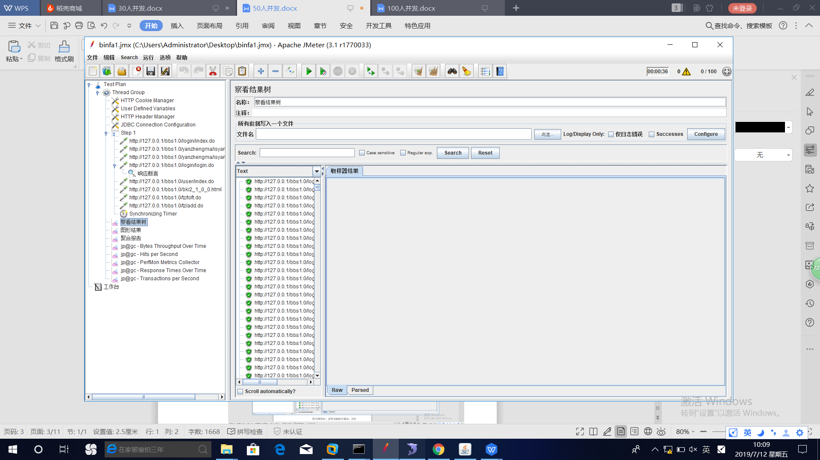

属性解析:

1. 左侧列表: 展示的是所有线程的执行信息，当线

程为绿色时，证明功能执行通过，为红色时，则表示功能执行不通过

1. 取样器结果: 展示的是该线程在执行当前请求的

详细信息（请求的线程名称，加载时间，数据消耗量，响应状态码，响应信息）

1. 请求: 展示的是请求的详细信息（请求的路径，方

式以及参数）

1. 响应数据: 展示的是服务器对于该请求响应的数

据（html,json等）

## 聚合报告: 展示的是服务器响应的时间和容错率以及服务器吞吐量（接收和发送的数据量），如下图所示:

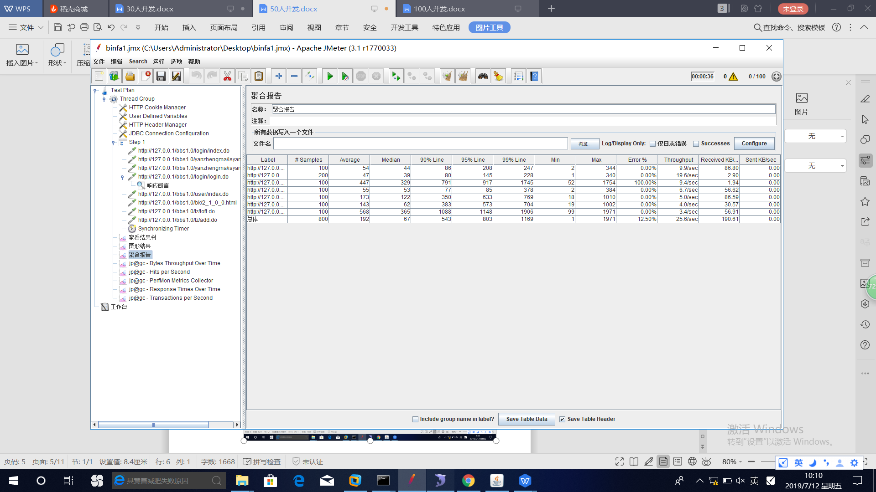

属性解析:

1. Label：脚本代码或者http请求
2. Samples：当前请求执行的人数
3. Average: 服务器平均响应时间（单位:毫秒）
4. Median: 服务器响应时间的中值，与图形结果中的中

值意义一致（单位:毫秒）

5．90%Line: 百分之九十用户的响应时间小于该时间（单

位:毫秒）

1. Min: 服务器最小响应时间（单位:毫秒）
2. Max: 服务器最大响应时间（单位:毫秒）
3. Error%: 错误的请求占总请求的百分比
4. Throughput: 服务器的吞吐量（单位: 个数/sec）
5. Received: 服务器接收的数据量
6. Sent: 服务器发送的数据量

## Bytes Throughput Over Time(单位时间内服务器吞吐量变化趋势图): 展示的是服务器发送和接收的请求的个数，如下图所示：

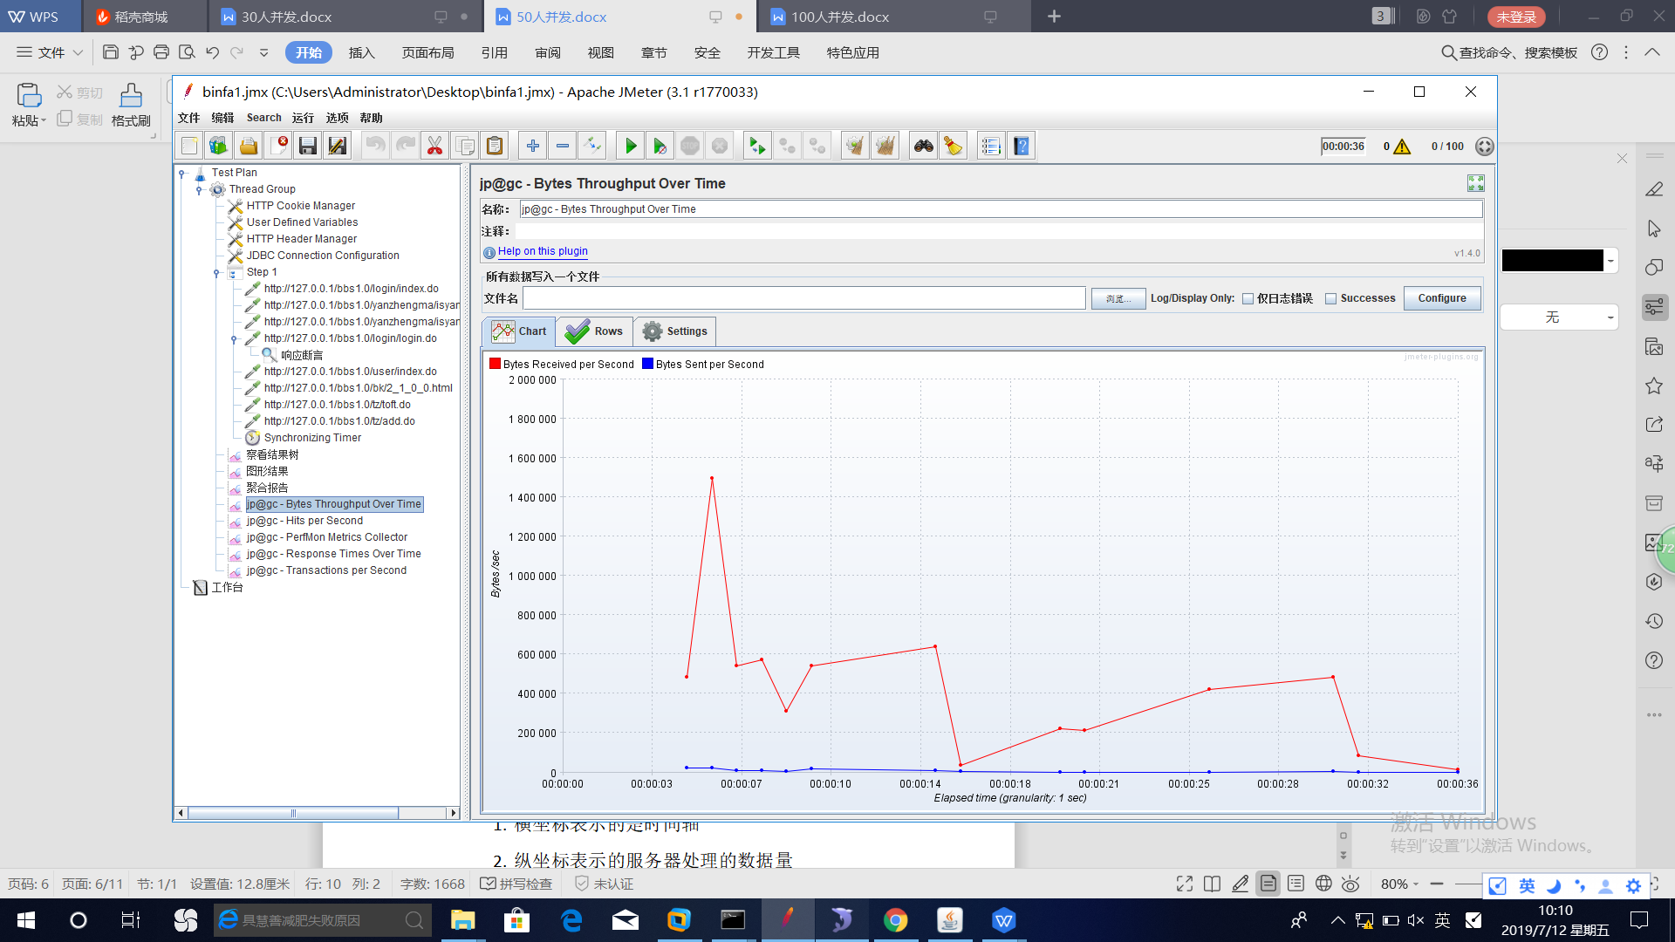

图表解析:

1. 横坐标表示的是时间轴
2. 纵坐标表示的服务器处理的数据量
3. 红色的曲线表示的是接收的数据量
4. 蓝色的曲线表示的是发送的数据量

## 5.Hits Per Second(每秒点击量): 展示的是服务器每秒接收的请求的个数（客户端每秒向服务器端发送的请求的个数），如下图所示:

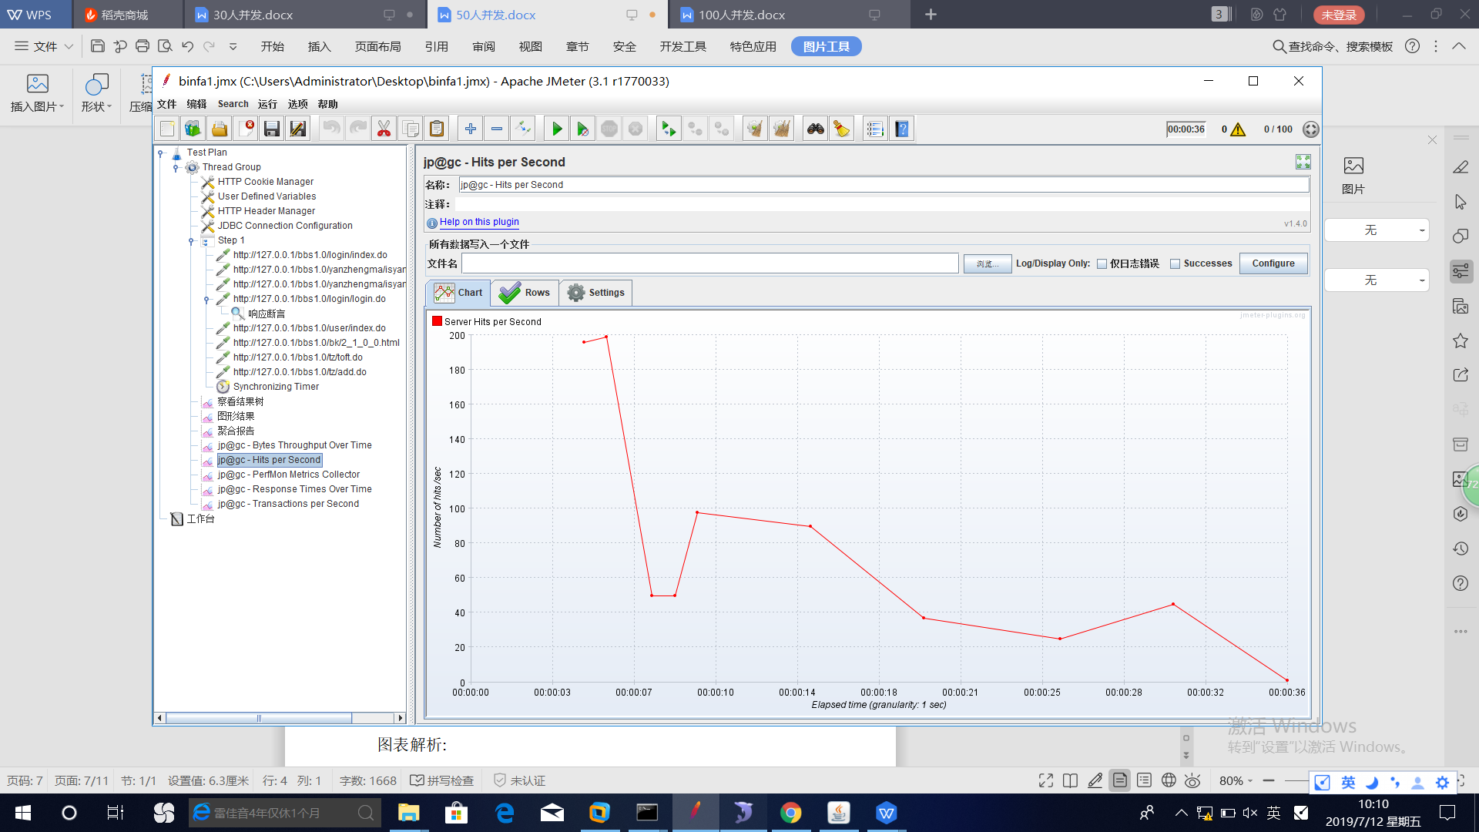

图表解析:

1. 横坐标表示时间轴
2. 纵坐标表示的请求的个数

## 6.Perfmon metrics collector(服务器硬件监听器)：展示的是服务器硬件性能数据（服务器的cpu,memory,network,disk）,如图所示:

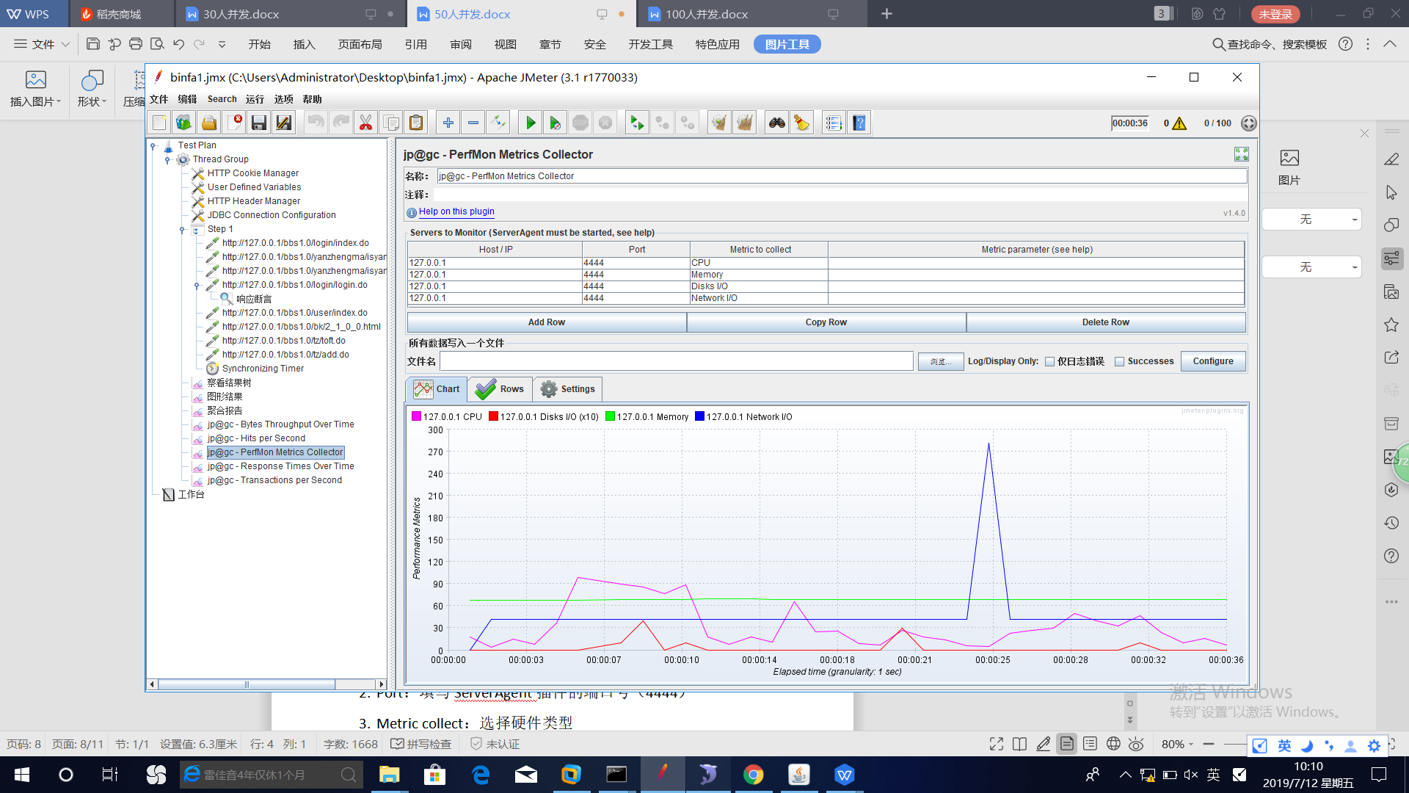

图表解析:

1. Host/ip：填写服务器的ip地址
2. Port：填写ServerAgent插件的端口号（4444）
3. Metric collect：选择硬件类型
4. 红色的表示cpu变化曲线图
5. 绿色的表示内存变化曲线图
6. 蓝色的表示硬盘的读写变化曲线图
7. 紫色的表示网络读写的变化曲线图

## 7.Response Times Over Time(单位时间内服务器响应时间变化曲线图): 展示的是所有请求的响应时间变化趋势，如下图所示:

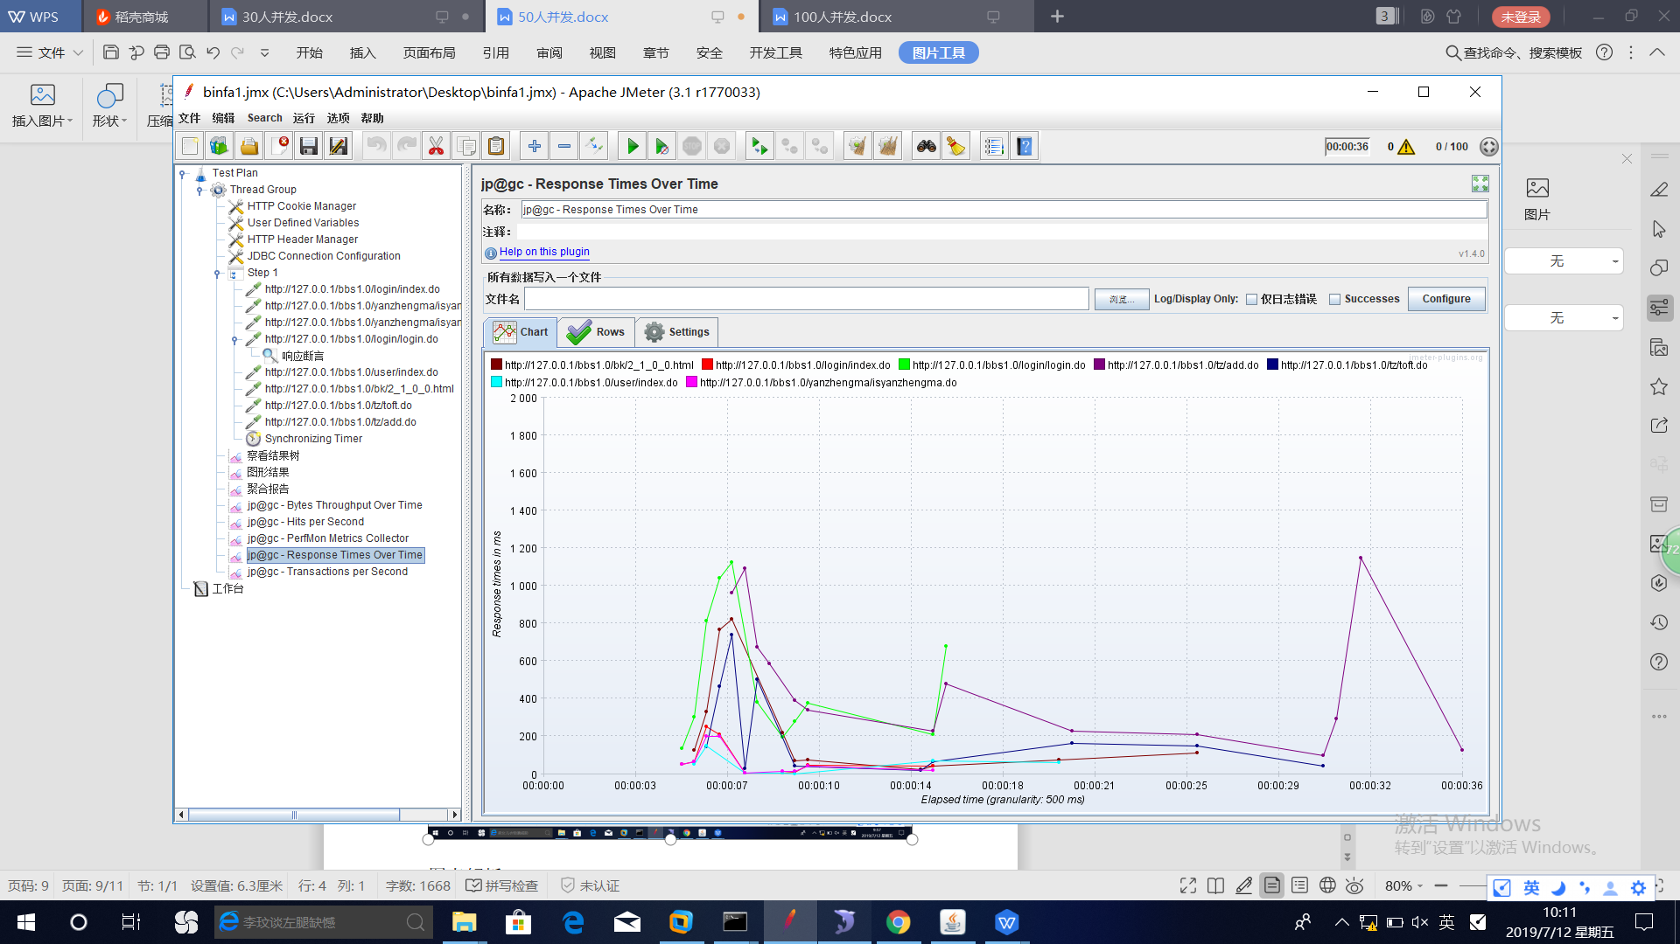

图表解析:

1. 登录功能的响应时间是蓝色的曲线图
2. 注册功能的响应时间是绿色的曲线图
3. 横坐标表示的是时间轴
4. 纵坐标表示的是服务器响应时间（单位:毫秒）

## Transaction per second(每秒事务数)：展示的是服务器每秒中处理的事务，如下图所示:

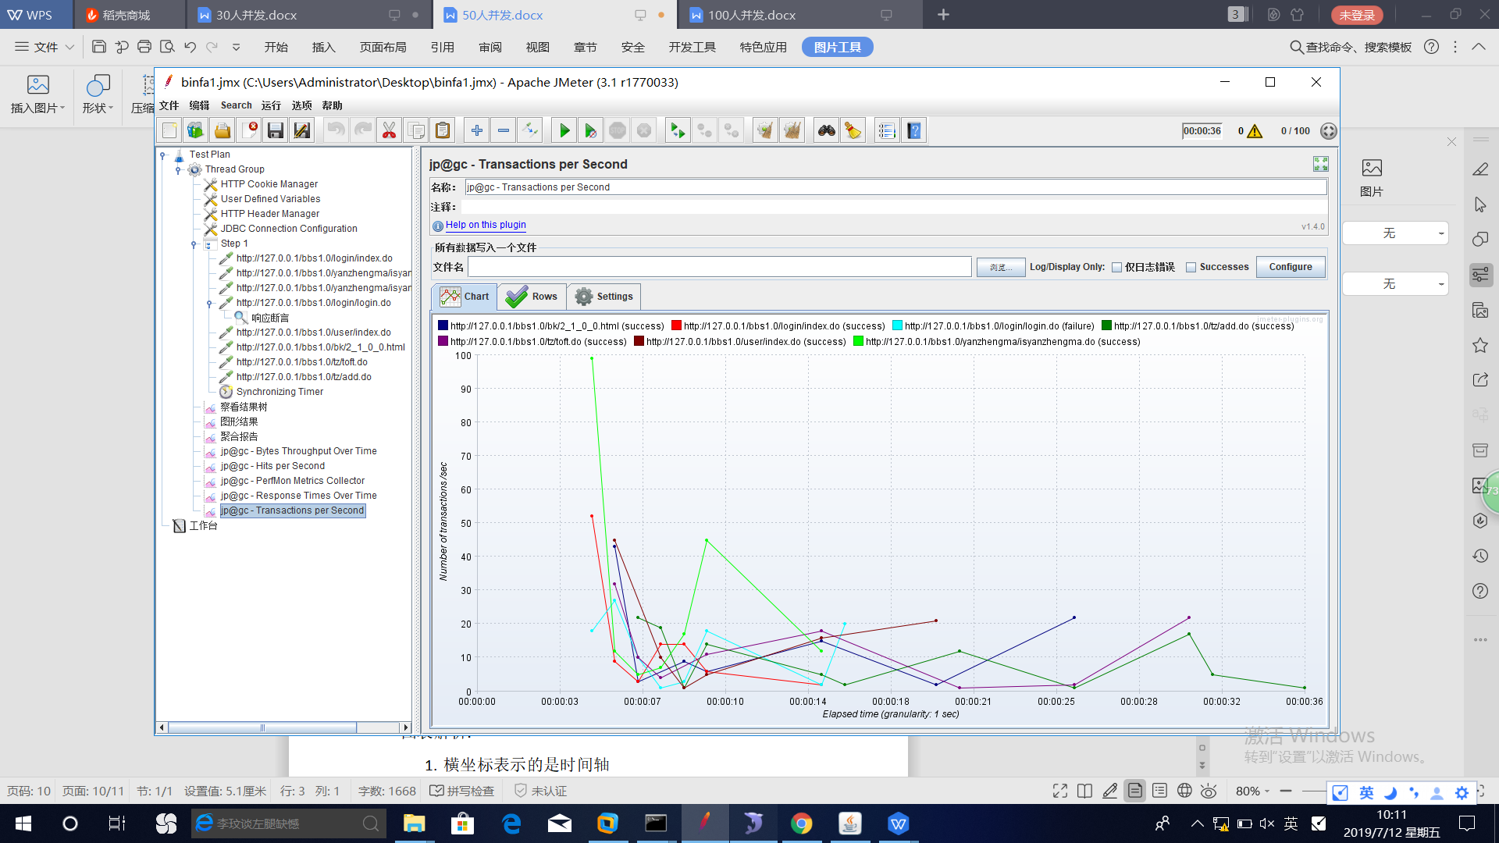

图表解析:

1. 横坐标表示的是时间轴
2. 纵坐标表示的每秒通过的事务的个数
3. 登录的每秒通过的事务数是紫色的曲线
4. 注册的每秒通过的事务数是天蓝色

# 图标分析:

1. 通过图形结果中的偏离分析得出，偏离值为284，服务器的性能稳定。
2. 通过图形结果中的样本数目得出为:800个，线程数为100个，每个用户执行8次操作，总请求数为:800,证明所有线程启动成功，并且全部执行完相应请求。
3. 通过查看结果数中的请求列表中每个请求的状态得出，所有请求执行成功。
4. 通过图形结果中的偏离得出服务器的性能稳定，
5. 通过聚合报告中的最大响应时间为1.971秒，得出，最大响应时间测试通过。
6. 通过服务器硬件监听器得出CPU占用没有超过70，得出CPU通过
7. 通过服务器硬件监听器得出内存占用没有超过50，得出内存通过
8. 通过服务器硬件监听器得出Dlsks l/o正常
9. 通过服务器硬件监听器得出Network l/o正常
10. 通过图形结果得出吞吐量1537.919/分钟